2
7/11/2023
Bionexo
RESULTADO – TOMADA DE PREÇO
N° 20231711TP52205HEMU
O Instituto de Gestão e Humanização – IGH, entidade de direito privado e sem fins
lucrativos, classificado como Organização Social, vem tornar público o resultado da
Tomada de Preços, com a finalidade de adquirir bens, insumos e serviços para o HEMU -
Hospital Estadual da Mulher, com endereço à Rua R-7, S/N, Setor Oeste, Goiânia, CEP:
74.125-090.
Bionexo do Brasil Ltda
Relatório emitido em 27/11/2023 16:57
Comprador
IGH - HEMU - Hospital Estadual da Mulher (11.858.570/0002-14)
AV. PERIMETRAL, ESQUINA C/ RUA R7, SN - SETOR COIMBRA - GOIÂNIA, GO CEP: 74.530-020
Relação de Itens (Confirmação)
Pedido de Cotação : 323267681
COTAÇÃO Nº 52205 - ACESSORIOS DE EQUIPAMENTO MEDICO - HEMU NOV/2023
Frete Próprio
Observações: *PAGAMENTO: Somente a prazo e por meio de depósito em conta PJ do fornecedor. *FRETE: Só
serão aceitas propostas com frete CIF e para entrega no endereço: RUA R7 C/ AV PERIMETRAL, SETOR COIMBRA,
Goiânia/GO CEP: 74.530-020, dia e horário especificado. *CERTIDÕES: As Certidões Municipal, Estadual de
Goiás, Federal, FGTS e Trabalhista devem estar regulares desde a data da emissão da proposta até a data do
pagamento. *REGULAMENTO: O processo de compras obedecerá ao Regulamento de Compras do IGH,
prevalecendo este em relação a estes termos em caso de divergência.
Tipo de Cotação: Cotação Normal
Fornecedor : Todos os Fornecedores
Data de Confirmação : Todas
Faturamento
Mínimo
Prazo de
Entrega
Validade da
Proposta
Condições de
Pagamento
Fornecedor
Frete Observações
HIPROMED-MORIAH COMERCIO,
IMPORTACAO E SERVICOS LTDA
BELO HORIZONTE - MG
7 dias após
confirmação
1
R$ 500,0000
26/11/2023
30 ddl
CIF
null
DANIEL REIS - 31 2551-5525
vendas01@hipromed.com.br
Mais informações
Programação
de Entrega
Preço
Unitário Fábrica
Preço
Valor
Total
Produto
Código
Fabricante Embalagem Fornecedor Comentário Justificativa
Rent(%) Quantidade
Usuário
CABO PARA
PLACA DE
INOX DO
BISTURI WEN
-
MODELO
SS501 S -
CONECTORES
FIXO WEM
MACHO
DIAMETRO
DE 3,97MM -
DUPLO
FEMEA COM
DIAMETRO
DE 3,97MM -
INDICADO
PARA AS
Danielly
Evelyn
Pereira Da
Cruz
HIPROMED-
CABO DE
PLACA
COMPATIVEL
WEM - SM,
VEMED
MORIAH
COMERCIO,
IMPORTACAO
E SERVICOS
LTDA
R$
R$
R$
1
37897
-
CX
null
-
5 Unidade
380,0000 0,0000
1.900,0000
27/11/2023
0
9:09
FAMILIAS SS-
6
01 MC, SS-
5
01, SS-200,
SS-100MC E
HF-120 -
SELO DO
INMETRO -
REFERENCIA
PC08
LAMPADA
HALOGENA
Danielly
Evelyn
Pereira Da
Cruz
1
50W -> -
220V -
HIPROMED-
MORIAH
COMERCIO,
IMPORTACAO
E SERVICOS
LTDA
;
Eletro
LAMPADA
BIPINO 24V
150W -
terrivel não
respondeu
email de
PALITO -
MARCA A
TITULO DE
REFERENCIA
OSRAM. -
R$
R$
R$
991,8000
2
17972
-
CX
null
20 Unidade
49,5900 0,0000
OSRAM
homologação.
27/11/2023
0
9:09
UNIDADE
Total
Parcial:
R$
2
5.0
2.891,8000
https://bionexo.bionexo.com/jsp/RelatPDC/relat_adjudica.jsp
1/2
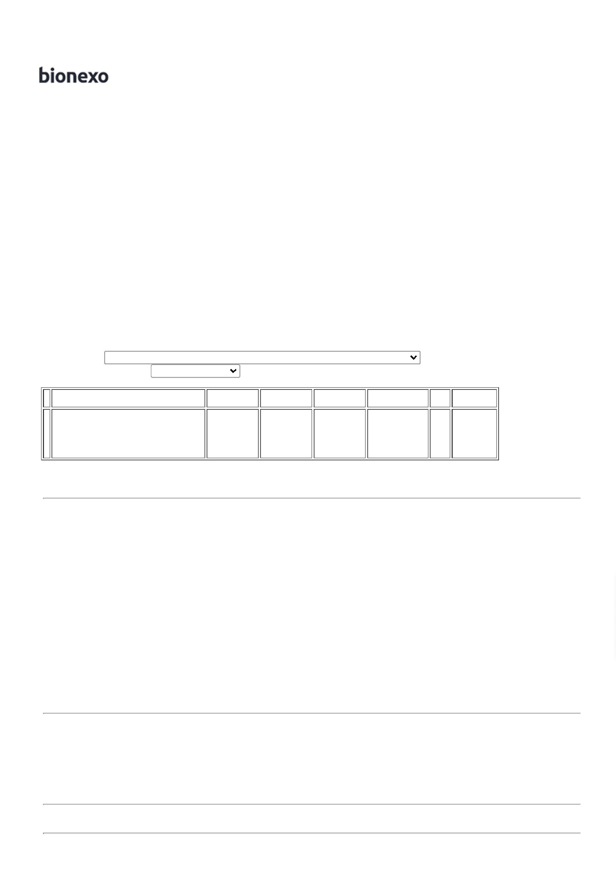

2
7/11/2023
Bionexo
Total de Itens da Cotação: 2
Total de Itens Impressos: 2
Total
Geral:
R$
2
5.0
2.891,8000
Clique aqui para geração de relatório completo com quebra de página
https://bionexo.bionexo.com/jsp/RelatPDC/relat_adjudica.jsp
2/2

